«Физминутки нам нужны –
для здоровья они важны»

методическое пособие
для педагогов - дошкольников

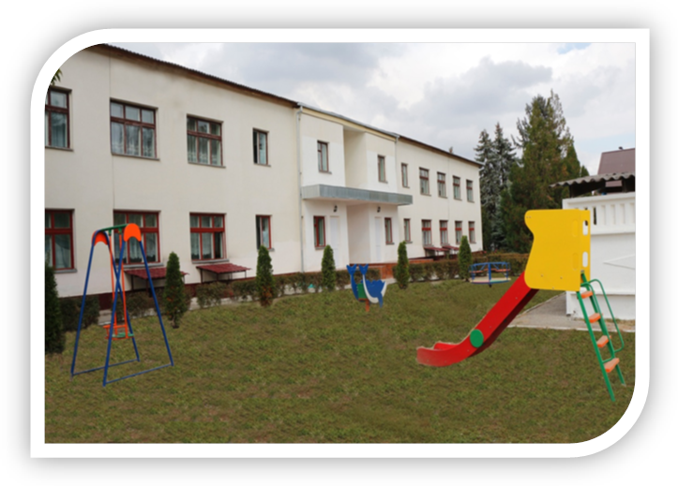

музыкальный руководитель
Прогимназии №3 г.п. Терек
Озрокова Тамара Борисовна

Введение

Любая организованная образовательная деятельность, не связанная с движением, является тяжелой нагрузкой на организм дошкольников, так как для них характерна неустойчивость нервных процессов. Внешними проявлениями утомления являются потеря интереса и внимания, ослабление памяти, снижение работоспособности. Дети быстро утомляются, снижается устойчивость внимания, теряется интерес к деятельности, что, конечно, отрицательно влияет на ее эффективность.
Одним из самых эффективных способов предупреждения утомления, улучшения общего состояния детей, смены их деятельности считаются кратковременные физические упражнения, так называемые физминутки. Традиционные физминутки проводятся в сочетании с речью детей, но бывают разными по своему содержанию, структуре, виду. Это вызывает необходимость составить для каждого вида организованной образовательной деятельности наиболее подходящую физминутку.
Физкультурные минутки – это кратковременные упражнения, проводимые с целью предупреждения утомления, восстановления умственной работоспособности (возбуждают участки коры головного мозга, которые не участвовали в предшествующей деятельности, и дают отдых тем, которые работали).
Значение физминутки:
- ослабляет утомляемость детей;
- способствует развитию речи, координации движений и мелкой моторики рук;
- улучшает осанку детей;
- усиливает обмен веществ в организме;
- развивает произвольное внимание и память, способность сосредотачиваться;
- активизирует дыхание и кровообращение;
- оказывает положительное влияние на эмоциональное состояние детей.

Длительность физминуток – 1,5 – 2 минуты. Рекомендуется проводить физминутки начиная со второй младшей группы.

Формы проведения физминуток бывают следующих видов:
Общеразвивающие упражнения – подбираются по тем же признакам, что и для утренней гимнастики. Используется 3-4 упражнения для разных групп мышц. Закончить физкультминутку можно прыжками, бегом на месте или ходьбой;
В форме подвижной игры – подбираются игры средней подвижности, не требующие большого пространства, с несложными, хорошо знакомыми детям правилами;
В форме дидактической игры с движениями – хорошо вписываются в занятия по ознакомлению с природой, по звуковой (фонетической) культуре речи, по математике;
В форме танцевальных движений – используются между структурными частями занятия под звукозапись, пение воспитателя или самих детей. Больше всего подходят мелодии умеренного ритма, негромкие, иногда плавные;
В форме выполнения движений под текст стихотворения – при подборе стихотворений обращается внимание на следующее:
— текст стихотворения должен быть высокохудожественным, используются стихи известных авторов, потешки, загадки, считалки;
— преимущество отдается стихам с четким ритмом;
— содержание текста стихотворения должно сочетаться с темой занятия, его программой и задачей;
В форме любого двигательного действия и задания
— отгадывание загадок не словами, а движениями;
— использование различных имитационных движений: спортсменов (лыжник, конькобежец, боксер, гимнаст), отдельных трудовых действий (рубим дрова, заводим мотор, едем на машине).

Требования к проведению физминуток:
Проводятся на начальном этапе утомления (8-13-15-я минута занятия в зависимости от возраста, вида деятельности, сложности учебного материала).
- Физминутки должны быть просты по структуре, интересны воспитанникам.
- Физминутки должны быть удобны для выполнения на ограниченной площади.
- Физминутки должны включать движения, воздействующие на крупные группы мышц, улучшающие функциональную деятельность всех органов и систем.
- Содержание физминуток должно органично сочетаться с темой организованной образовательной деятельности.
- Движения и текст физминутки должны быть доступными и соответствовать возрасту детей.
- Комплекс физминутки обычно состоит из 2–8 упражнений: для рук и плечевого пояса, для туловища и ног.
♫ ♫ ♫ ♫ ♫

Физминутки ”Времена года”
Зимние игры
Стали дети кататься “катаются на лыжах” на лыжах
И в снегу кувыркаться круговые движения руками
Захотели в снежки играть “катают снежок”
Стали лепить их “лепят» снежок”
И друг в друга кидать “бросают» его вперёд”
Начали комья снежные катить — соответствующие движения
Бабу снежную лепить. “лепят снежную бабу”
Весело зимой! Не хочется домой! хлопают в ладоши
Но вечер приближается разводят руки в стороны
Вьюга начинается покачивают руками над головой
Крепчает мороз с усилием сжимают кулачки
Щиплет щеки, щиплет нос пальцами щиплют щеки и нос
Нам домой давно пора
До свиданья! До утра! машут рукой на прощание
Снеговик пропал
Снеговик в лесу пропал. удивлённо поднимают плечи
Он куда-то убежал. бег на месте
Может, испугался волка? трясут коленками
Может, зайка сбил с дороги? изображают руками ушки
И в сугробах тонут ноги? высоко поднимают ноги
Как же нам его спасти? удивлённо поднимают плечи
Нужно в лес за ним пойти. шаг на месте
Елочка
Ждут красавицу колючую "рисуют" руками елочку
В каждом доме в декабре. показывают "дом"
На ветвях зажгут фонарики, показывают «фонарики»
Искры брызнут в серебре. пальцы растопырены
Сразу станет в доме празднично, берутся за руки
Закружится хоровод.
Дед Мороз спешит с подарками, с воображаемым мешком
Наступает Новый год. за плечами идут по кругу
Снежинки-балеринки
Под музыку вьюги кружатся подруги, кружатся
Кружатся снежинки — зимы балеринки.
Устали кружиться на землю присели, приседают на корточки
Заслушались музыкой зимней метели.
Лишь миг отдохнули — и снова их ветер бегут по кругу
Заставил кружиться в весёлом балете. Кружатся

♫ ♫ ♫ ♫ ♫
Осенние листики
Мы листики осенние, на ветках мы сидим. присесть
Дунул ветер - полетели, легкий бег по кругу
И на землю тихо сели. присесть
Ветер снова набежал и листочки все поднял. легкий бег по кругу
Закружились, полетели и на землю тихо сели. присесть
Осень
По тропинке в лес пойдём, спокойный шаг
Лужи мимо обойдём, ходьба змейкой
Посмотрели мы направо, смотрят вправо
Посмотрели мы налево, смотрят влево
Вверх на солнышко взглянули поднимают глаза вверх,
становясь на носки
Ах, какая красота! опускаются с носков, качают головой
Огород
Огород у нас в порядке – большие пальцы вверх
Мы весной вскопали грядки. "копают"
Мы пололи огород, наклоны, руками достать до пола
Поливали огород. "поливают"
В лунках маленьких не густо присаживаются на корточки,
Рассадили мы капусту. обхватив руками колени
Лето всё она толстела, медленно поднимаются
Разрасталась вширь и ввысь.
А теперь ей тесно белой,
Говорит "Посторонись". топают ногой в конце фразы
Все полили мы из лейки
И садимся на скамейки. садятся
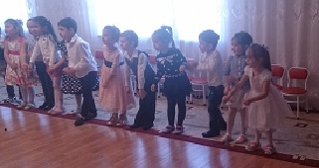

Дождик
Дождик осенний из туч моросит, броски расслабленными кистями
Дерево, сбросив листочки, стоит руки вверх, пальцы веером
Ветер осенний ветви качает, плавно покачивают руками
Листья под деревом ветер гоняет. “ворошат листья”
Весенняя капля
Капля раз, капля два, пальцы собраны в щепотку
Очень медленно сперва, раскрывают медленно
А потом, а потом руки вверх - вниз
Все бегом все бегом. пальчики "бегут"
Мы зонты свои откроем, руки в стороны, вверх
От дождя себя укроем. пальцы сцепить над головой
Весной
В поле я гуляю, ноги поднимаю ходьба, подниманием колен
Наклонюсь к цветам поближе наклоны
Красоту их всю увижу,
Нежный чудный аромат. вдохи носом
Ощутить я тоже рад! выпрямиться
Рвать не буду я цветы повороты головы
Много будет красоты развести руки в стороны
Весна идёт
Улыбаются все люди. Весна! улыбаются
Она везде, она повсюду. Красна! повороты
По лугу, по лесу, поляне идет. шагают на месте
На солнышке скорее погреться зовет. машут призывно рукой
И в ручейке лесном она звенит щелчки пальцами
И все живое весну слышит. хлопки
Летом
Бабочка летала, медленный бег на носочках
Над цветком порхала. руки делают взмахи вверх-вниз
Села, посидела и нектар поела присесть, покачать головой
Два своих больших крыла
Опустила, подняла встать, взмахи прямыми руками
Полетела дальше, чтобы мир был краше лёгкий бег, взмахи руками
Облако
Беленькое облако округленные руки перед собой
Поднялось над крышей поднять руки над головой
Устремилось облако потянуться руками вверх
Выше, выше, выше взмахи руками над головой
Ветер это облако зацепил за кручу. описать руками круг
Превратилось облако в грозовую тучу опустить руки и присесть
Цветок
Спал цветок и вдруг проснулся, исходное положение сидя
Больше спать не захотел. стоя, руки на поясе
Шевельнулся, потянулся, руки вверху, взмахи вправо, влево
Взвился вверх и полетел. бег
Солнце утром лишь проснется, взмахи руками
Бабочка кружит и вьется. кружение

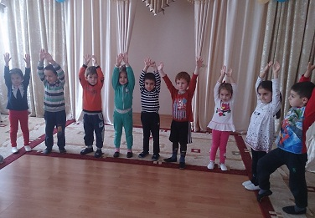
♫ ♫ ♫ ♫ ♫
2. Физминутки ”К нам гости пришли”
Клоун
Вышел клоун на арену,
Поклонился всем со сцены,
Вправо, влево и вперед...
Поклонился всем как мог.
Буратино
Буратино потянулся. Раз – нагнулся,
Два – нагнулся, Три – нагнулся.
Руки в сторону развел,
Ключик, видно, не нашел.
Чтобы ключик нам достать,
Нужно на носочки встать.
Кошка
Уселась кошка на окошко и стала лапой уши мыть.
Понаблюдай за ней немножко, её движенья можно повторить.
Я бугорочком спинку выгну, присяду и в клубок свернусь,
С дивана мягко-мягко прыгну, по комнате тихонько прокрадусь.
Раз, два, три – ну-ка, повтори, три, четыре, пять – повтори опять!

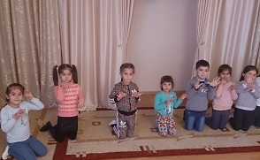
Кукла
Поднимает кукла руки, поднимать и опускать
Вверх-вниз, вверх-вниз! руки
А потом она танцует,
Покружись, покружись! повороты вокруг себя
После танца всем ребятам
Поклонись, поклонись! наклоны вперед
Бабушка Яга
В темном царстве есть избушка, ходьба на месте,
Стоит задом наперед. повороты туловища.
В той избушке есть старушка, грозят пальцем,
Бабушка Яга живет.
Нос крючком, глаза большие, показывают пальцами
Словно угольки горят. качают головой.
Ух, сердитая какая! бег на месте
Дыбом волосы стоят. руки вверх
«Маша-растеряша»
Ищет вещи Маша, поворот в одну сторону
Маша-растеряша. поворот в другую сторону
И на стуле нет, руки вперед, в стороны
И под стулом нет, присесть, руки в стороны
На кровати нет, руки опустили
Под кроватью нет наклоны головы вправо,
Опоздала Маша, погрозить пальцем
Маша-растеряша!
Три медведя
Три медведя шли домой: идут как медведи
Папа был большой—большой, поднимают руки вверх
Мама с ним — поменьше ростом, руки на уровне груди,
А сыночек просто крошка, садятся на корточки
Очень маленький он был, встают
С погремушками ходил, имитируют игру на погремушке
Динь-динь-динь поднимают руки вверх
Рыбки
Рыбки весело плескались
В чистой свеженькой воде.
То согнутся, разогнутся.
То зароются в песке.
Приседаем столько раз,
Сколько рыбок здесь у нас.
Сколько чаек у нас,
Столько мы подпрыгнем раз.
Птички
Птички в гнёздышке сидят присесть
И на улицу глядят. смотреть по сторонам
Погулять они хотят подняться на носочки
И тихонько все летят. помахать руками
Зайка серенький сидит
Зайка серенький сидит сидя, ладони над головой
И ушами шевелит. изображать ушки
Вот так, вот так, он ушами шевелит!
Зайке холодно сидеть, потереть свои предплечья
Надо лапочки погреть.
Вот так, вот так, надо лапочки погреть!
Зайке холодно стоять,
Надо зайке поскакать. прыжки на месте
Вот так, вот так, надо зайке поскакать.
Зайку волк испугал! испугаться, убежать
Зайка тут же убежал. сесть на стульчики

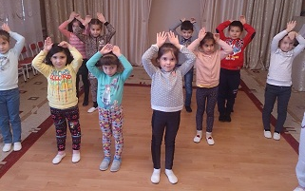

Мартышки
Мы - веселые мартышки. Раз, два, три!
Мы играем громко слишком. Раз, два, три!
Все ногами топаем, все руками хлопаем,
Надуваем щечки, скачем на носочках.
Дружно прыгнем к потолку. Раз, два, три!
Пальчик поднесем к виску. Раз, два, три!
И друг другу даже язычки покажем!
Шире рот откроем, гримасы все состроим.
Как скажу я слово три, все с гримасами замри.
Раз, два, три!
♫ ♫ ♫ ♫ ♫
Физминутки “Физкультпривет”
Доброе утро!
Доброе утро! Улыбнись скорее! поворачиваются друг к другу
Будет веселее. хлопают в ладоши
Мы погладим лобик, носик и щечки. движения по тексту
Будем мы красивыми, поднимают руки вверх
Как в саду цветочки!
Разотрем ладошки сильнее, сильнее! движения по тексту
А теперь похлопаем смелее, смелее!
Ушки мы теперь потрем потирают ушки
И здоровье сбережем. разводят руки в стороны
Улыбнемся снова. Будьте все здоровы! улыбаются
Спортсмены
Мы боксеры, выпады то правой, то левой рукой
Мы штангисты. наклон вперед, поднять "штангу"
Бегуны и футболисты. бег на месте; «бить по мячу» ногой
Мы плывем через моря. имитация "плавания"
Всюду есть у нас друзья. взмахи вверху правой рукой
Потому что отличиться
Хотят в спорте все из нас показать на сверстников
Потому что олимпийцы
Вырастают среди нас стойка атлета
Физкультпривет
На болоте две подружки, сидят в позе лягушек
Две зеленые лягушки, поворачивают голову в стороны Утром рано умывались, ”умываются”
Полотенцем растирались. ”вытираются полотенцем”
Ножками топали, перетоп ногами
Ручками хлопали, хлопают
Вправо, влево наклонялись наклоны
И обратно возвращались
Вот здоровья в чем секрет. указательный палец к губам
Всем друзья физкультпривет! вскидывают руки вверх
Разминка 1
Все движения разминки повторяем без запинки!
Эй! Попрыгали на месте. Эх! Руками машем вместе.
Эхе - хе! Прогнули спинки, посмотрели на ботинки.
Эге – ге! Нагнулись ниже, наклонились к полу ближе.
Повертись на месте ловко. В этом нам нужна сноровка.
А теперь – пружинка. Вам понравилась разминка?
Разминка 2
Раз – подняться, потянуться. Два – согнуться, разогнуться
Три – в ладоши три хлопка, головою три кивка.
На четыре – ноги шире. Пять – руками машем все.
Шесть – на стульчик тихо сесть.
Разминка 3
Мы топаем ногами, мы хлопаем руками,
Киваем головой.
Мы руки поднимаем, мы руки опускаем.
Вновь рисовать начнем.
♫ ♫ ♫ ♫ ♫
Физминутки “Профессии ”
Профессии
Мы в профессии играли –
Вмиг мы лётчиками стали!
В самолёте полетали
И шофёрами вдруг стали!
Руль теперь в руках у нас-
Быстро едем мы. Вот класс!
А теперь на стройке мы
Кладём ровно кирпичи.
Раз – кирпич и два, и три –
Строим дом мы, посмотри!
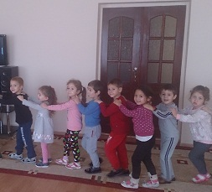
Пограничник
Тропинки лесные. Пахучие травы маршируют на месте
За темным оврагом простор полевой. повороты корпуса вправо-влево
Вечерней порою в дозор от заставы “смотрят в бинокль”
Идет пограничник страны часовой. по сторонам
Мы строители
Получили мы подарки:
Кирпичи, бруски и арки. “выкладывают” предметы
Из коробки мы берем,
Строим мы красивый дом. садятся на корточки
Строим быстро, строим скоро, постепенно встают
Без цемента, без раствора.
Дом растет все выше, выше, “выкладывают” кирпичи
Есть карниз, труба и крыша.
Вот построили мы дом.
Хорошо нам будет в нём! большие пальцы вверх
Пожарники
Вот пожарные идут, маршируют на месте
В барабаны громко бьют “бьют” в барабаны
Наклоняемся вперед наклоны вперед
А теперь наоборот наклоны назад
Приседаем три- четыре, приседают
На любую крышу в мире
Мы залезть, конечно, сможем. “лезут” наверх
Если тренируем ноги.
А теперь давайте вместе ходьба на месте
Будем мы ходить на месте.
Повар
Повар варит нам компот. “размешивают”
Фруктов нужно много. Вот. “показывают «много”
Будет яблоки крошить, ”крошат яблоки”
Грушу будет он рубить, ”рубят”
Отожмет лимонный сок, “отжимают”
Слив положит и песок. ”кладут, насыпают”
Варим с поваром компот, кружатся вокруг себя
Угостим честной народ. хлопают в ладоши
Музыканты
Мы сегодня музыканты поклоны головой
Мы сегодня оркестранты поправить “бабочку”
Сейчас пальцы разомнем разминают пальцы
Дружно мы играть начнем потирают ладони
Пианино зазвучало “играют” на пианино
Барабаны застучали “играют” на барабане
Скрипка – слева. Скрипка – справа игра слева и справа
Зал захлопал, крикнул «Браво!» хлопают, руки над головой
♫ ♫ ♫ ♫ ♫
Физминутки для занятий по изобразительной деятельности
Помощники
Вот помощники мои, показывают пальцы
Их как хочешь поверни. поворачивают ладонями
Раз, два, три, четыре, пять загибают пальцы на обеих руках
Не сидится им опять.
Постучали, повертели ”стучат, вертят”
Мы дадим им отдохнуть. встряхивают кистями рук
Постучали, повертели ”стучат, вертят”
И обратно в дальний путь. размахивают руками
Держим кисточку
Держим кисточку вот так: рука на локте
Это трудно? Нет, пустяк! “кисточку” держат тремя пальцами
Вправо – влево, вверх и вниз движения рукой по тексту
Побежала наша кисть.
А потом, а потом
Кисточка бежит кругом круговые движения
Закрутилась, как волчок.
За тычком идет тычок! тычки кисточкой
Точильщики
Точим, точим, точим нож! имитируют движения
Будет очень он хорош. поднимают большой палец вверх
Будет резать он припасы: движения по тексту
Масло. Сало. Хлеб, колбасы,
Помидоры, огурцы…
Угощайтесь, молодцы! четыре хлопка ладоши
Мы лепили
Долго, долго мы лепили,
Наши пальцы утомили, встряхивание кистями перед собой
Пусть немного отдохнут,
И опять лепить начнут. сгибание и разгибание пальцев
Дружно руки разведем отвести руки назад - вниз
И опять лепить начнем, отклонившись на спинку стула
Пальчики 1
Мы сегодня рисовали, активное сгибание и
Наши пальчики устали. разгибание пальцев
Пусть немного отдохнут.
Снова рисовать начнут. встряхнуть руками перед собой
Дружно локти отведем,
Снова рисовать начнем. энергично отвести локти назад
Пальчики 2
В прятки пальчики играли
И головки убирали, сжимание и разжимание кистей
Вот так, вот так. сгибание и разгибание
Так головки убирали. 1 и 2 фаланг пальцев
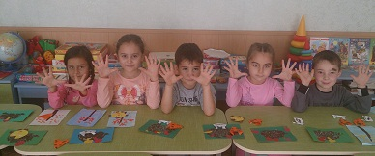
♫ ♫ ♫ ♫ ♫
Физминутки "Правила безопасности и гигиены'
Спички
Спички опасны, грозят пальчиком
Их только тронь —
Сразу появиться поднимают руки вверх
Яркий огонь! шевелят пальчиками
Сначала маленький, руки перед собой
А потом большой, большой! руки вверх, шевелят пальчиками
Подул ветерок дуют
И погас огонёк. опускают руки
Кто умеет чисто мыться?
Кто умеет чисто мыться? повороты вправо-влево
Кто водички не боится?
Это мы, это мы, посмотрите, это мы. указывают на себя
Умываться мы умеем, гладят шею пальцами
Мы мочалкой моем шею гладят затылочную часть
Кто не хочет быть грязнушкой,
Моет личико и ушки “моют” лицо и ушки
Кто почистит, как большой,
Зубы щеточкой зубной. чистят” зубов
Мы умылись, как большие, повороты вправо-влево
Вот мы чистые какие. указывают на себя

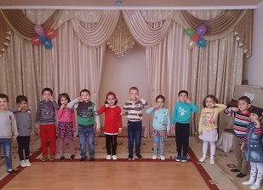
ПДД
Движеньем полон город: марш на месте
Спешат машины в ряд.
Цветные светофоры повороты в стороны
И день, и ночь горят.
Шагая осторожно, за улицей следи. шаг на месте, повороты головой
И только там, где можно, её переходи марш на месте
Стоп, машина! Стоп, мотор! положение “смирно”
Тормози скорей, шофер!
Красный глаз глядит в упор - повороты головы в стороны
Это строгий светофор.
Вид он строгий напускает,
Дальше ехать не пускает. полный присед
Обождал шофер немножко,
Снова выглянул в окошко.
Светофор на этот раз повороты головы в стороны
Показал зеленый глаз,
Подмигнул и говорит: марш на месте
«Ехать можно, путь открыт!»
На улице
На улице нашей машины, машины, “едут на автомобиле”
Машины малютки, садятся на корточки
Машины большие. встают
Эй, машины, полный ход! взмах правой рукой
Я примерный пешеход: правую руку к груди
Торопиться не люблю, отрицательный кивок головы
Вам дорогу уступлю. обе руки вперёд
Мы умеем
Мы умеем на кроватке простыню разгладить гладко.
Мы умеем у подушки кулачком задвинуть ушки.
Мы умеем веник брать, чисто кухню подметать.
Леечкой польём цветочки, постираем все платочки.
Вымоем все чашки, ложки. Ох, устали мы немножко!

Кто умеет чисто мыться?
Кто умеет чисто мыться? повороты вправо-влево
Кто водички не боится? водят указательным пальцем
Это мы, это мы, показывают на себя
Посмотрите, это мы.
Умываться мы умеем, поглаживают шею пальцами
Мы мочалкой моем шею. затем затылочную часть
Кто не хочет быть грязнушкой, покачивают головой
Моет личико и ушки дергают мочки ушей
Кто почистит, как большой,
Зубы щеточкой зубной. имитируют чистку зубов
Мы умылись, как большие, повороты вправо-влево
Вот мы чистые какие. показывают на себя
Пожалуйста
Воспитатель отдает команды, но дети выполняют только те из них, которые сопровождаются словом “пожалуйста”.
♫ ♫ ♫ ♫ ♫
Физминутки "Виды транспорта'
Самолет
Руки ставим мы вразлет: руки в стороны
Появился самолет. "полетели" как самолеты
Мах крылом туда-сюда, наклоны влево-вправо
Делай "раз" и делай "два. повороты влево-вправо
Раз и два, раз и два! хлопки в ладоши
Руки в стороны держите, руки в стороны
Друг на друга посмотрите. повороты влево-вправо
Раз и два, раз и два! прыжки на месте
Опустили руки вниз, опустили руки
И на место все садись! сели на места
Полёт на ракете
Пять, четыре, три, два, один! поднимают руки рывками
Вот мы в космосе летим! соединяют руки в «замок».
Мы взлетаем высоко, бегают по кругу друг за другом,
Мчит ракета быстро, подняв сцепленные руки над
Полетим мы далеко головой.
К звездочкам лучистым.
Вокруг звезды мы облетели, кружатся с продвижением
Выйти в космос захотели. врассыпную ходят по залу
В невесомости плывем плавные движения руками
Рядом с нашим кораблем.
Снова дальше мы летим, бегают по кругу друг за другом
В иллюминаторы глядим. смотрят по сторонам
Лодочка
Мы на карусели сели, ходьба по кругу
Завертелись карусели.
Вверх летели, вниз летели потянулись вверх, присели
А теперь с тобой вдвоем берутся за руки в парах
Мы на лодочке плывем. наклоны в стороны, ноги прямые
Ветер по морю гуляет, взмахи руками вверху
Нашу лодочку качает. раскачиваются всем телом
Машина
Чтоб поехать на машине имитация движения
Накачать нам надо шины со звуком ш-ш-ш
В бензобак нальем бензин имитация движения
И поедем в магазин "едут" по комнате
Пароход
От зеленого причала стоят на месте
Оттолкнулся пароход.
Он шагнул назад сначала, шагают назад
А потом шагнул вперед. шагают вперёд
И поплыл, поплыл по речке движения руками
Набирая полный ход ходьба на месте

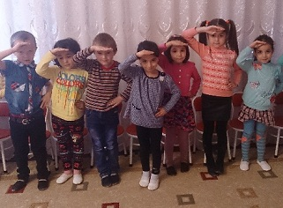

Паровоз
Паровоз кричит: "Ду-ду, ходьба с продвижением вперед
Я иду, иду, иду". согнутыми руками выполнять
А колеса стучат,
А колеса говорят: "Так-так-так!" движения вперед-назад
♫ ♫ ♫ ♫ ♫
Физминутки для пробуждения после тихого часа
Просыпалка
Наконец-то мы проснулись протирают глаза кулачками
Сладко, сладко потянулись, потягиваются
Чтобы сон ушел, зевнули, зевают
Головой слегка тряхнули. покачивают головой
Плечи поднимали, поднимают плечи
Ручками махали, руки перед грудью, "ножницы"
Коленки сгибали, сгибают ноги в коленях
К груди прижимали. обхватывают руками ноги
Не хотим мы больше спать отрицательно кивают головой
Будем весело играть хлопают в ладоши
Пробуждение
Вот проснулись, потянулись,
С боку на бок повернулись!
Потягушечки! Потягушечки!
Где игрушечки, погремушечки?
Ты, игрушка, погреми,
Нашу детку подними!

♫ ♫ ♫ ♫ ♫
Физминутки для релаксации в конце ООД
Сказка
Закроем, дети, глазки.
Представим, что мы в сказке.
Мы, словно цветы на полянке лесной,
Согретые солнцем, умыты весной.
Мы тянемся вверх,
Лепестки раскрывая,
И ласковый ветер
Нас тихо качает,
И нежные песни
Нам птицы поют,
И соки земные нам силы дают.
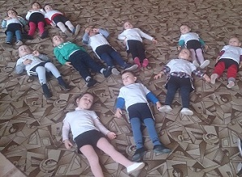
Чудеса
Закрываем мы глаза, вот какие чудеса. закрывают глаза
Наши глазки отдыхают, упражнения выполняют.
А теперь мы их откроем, открывают глаза
Через речку мост построим. взглядом рисуют мост
Нарисуем букву “о”, получается легко. глазами рисуют букву “о”
Вверх поднимем, глянем вниз, поднимают и опускают глаза
Вправо, влево повернем, смотрят вправо- влево
Заниматься вновь начнем.
Волшебный сон
Есть у нас игра такая, очень легкая, простая.
Замедляется движенье, исчезает напряженье.
Реснички опускаются, глазки закрываются.
Мы спокойно отдыхаем, сном волшебным засыпаем.
Наши руки отдыхают, ноги тоже отдыхают,
Шея не напряжена и расслаблена.
Хорошо нам отдыхать! Но пора уже вставать!
Крепче кулачки сжимаем, их повыше поднимаем,
Потянулись! Потянулись! И друг другу улыбнулись!
♫ ♫ ♫ ♫ ♫
Физминутки “Наш детский сад”
Мячик
Яркий красный мячик, прыгает как зайчик. прыжки на месте
Покатился по дорожке, бег на месте
Подождал меня немножко. остановиться
Наклонюсь, возьму его, наклониться
И подброшу высоко “подбрасывают”
Мое настроение
Настроение мое каждый день меняется,
Потому что каждый день что-нибудь случается!
То я злюсь, то улыбаюсь,
То грущу, то удивляюсь,
То бывает испугаюсь!
То, бывает посижу, помечтаю, помолчу!
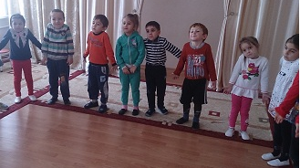
Добрый день
Добрый день, мой милый друг рукопожатие
Посмотри-ка ты вокруг повороты головы
Здесь есть ты, здесь есть я показывают на себя, на соседа
Будем вместе берутся за руки
Дружные ребята
Мы ладонь к глазам приставим, ноги крепкие расставим.
Поворачиваясь вправо, оглядимся величаво.
И налево надо тоже поглядеть из-под ладошек.
Вновь направо! И еще – через левое плечо!
Все мы дружные ребята, мы ребята – дошколята.
Никого не обижаем, как дружить, мы знаем.
Детский сад
Детский сад, детский сад,
Он всегда ребятам рад. хлопки на каждое слово
Буду в садике играть
И конструктор собирать, пальцы кистей соприкасаются
Буду бойко танцевать “пружинка”
И лепить, и рисовать, имитировать лепку, рисование
Я расту
Сначала буду маленьким, присесть
К коленочкам прижмусь. обнять колени руками
Потом я вырасту большим, встать
До неба дотянусь. поднять руки вверх, стоя на носках

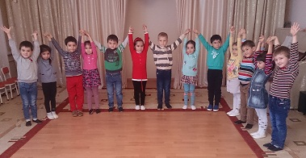

Оглавление

Ввведение…….…….…………..…………………….………………….…....2
Физминутки “Времена года”........…….………….....……………….….…...4
Физминутки “К нам гости пришли”……………..……………………..…...7
Физминутки “Физкультпривет!”...…………..…………………………..…10
Физминутки “Профессии”……………………...………………………......11
Физминутки для занятий по изобразительной деятельности...……....….12
Физминутки “Правила безопасности и гигиены” …………….…..……...14
Физминутки “Виды транспорта”………………………………..…………15
Физминутки для релаксации в конце ООД…………………….…...……..18
Физминутки “Наш детский сад”……………………..……….........………19

Тираж – 20 экземпляров

